МУНИЦИПАЛЬНОЕ УЧРЕЖДЕНИЕ ДОПОЛНИТЕЛЬНОГО ОБРАЗОВАНИЯ «СПОРТИВНАЯ ШКОЛА ОЛИМПИЙСКОГО РЕЗЕРВА № 2»

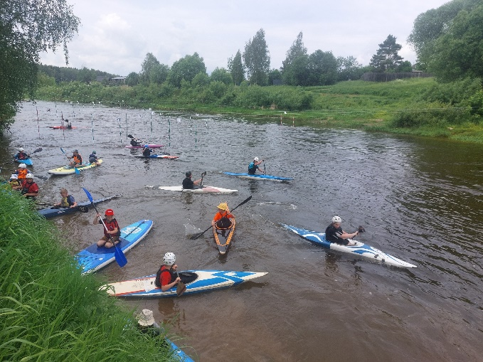 | Приглашаем  юных  спортсменов  в секцию  гребного слалома | 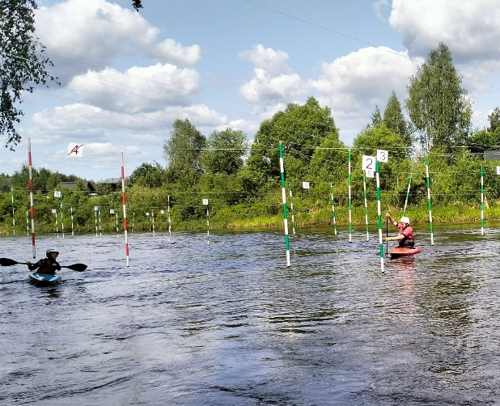

«Спортивная школа олимпийского резерва № 2»
ведёт набор мальчиков и девочек 2016-2017 г.р. в секцию гребного слалома на бюджетной основе, количество мест ограничено.

ФИО тренера-преподавателя | спортивный объект, на котором будут проводится занятия
Котова Софья Максимовна, Изюмова Ирина Александровна, Вихарева София Романовна | - май-сентябрь занятия на гребной базе школы ул. Которосльная набережная д.45 стр. 1 (рядом с катком «Европа плюс», перекат на р. Которосль рядом с пос. Карабиха;  - ноябрь-апрель занятия в бассейне СК «Спортлайн»  ул. Свердлова д.49а,  Л/А Манеж «Ярославль» ул. Чкалова д. 20А,  ФОК ул. Б. Октябрьская д.66
Записывайтесь прямо сейчас! https://хочувспортшколу.рф/
Телефон для записи: 8(4852) 25-07-13 (с 14 июля)

Зачисление в школу при полном пакете документов по адресу: ул. Некрасова д. 56

ВАЖНО: для зачисления и на первое пробное занятие необходимо предоставить справку от спортивного врача (врач ЛФК) о допуске к тренировкам и соревнованиям по гребному слалому.

Станьте частью нашей дружной спортивной семьи и сделайте первый шаг к олимпийским вершинам!

